FASES REQUERIMIENTO DE SOFTWARE

1. DESCRIPCION GENERAL DEL REQUERIMIENTO 2
2. FASE DE FORMALIZACIÓN 3
3. ANALISIS DE REQUISITOS Y REQUERIMIENTOS 4
5. LEVANTAMIENTO DEL REQUERIMIENTO DETALLADO 8
6. DISEÑO DE LA ARQUITECTURA DE SOLUCION 10

DESCRIPCION GENERAL DEL REQUERIMIENTO

PROYECTO | Abogabot
Nombre Requerimiento: | Es un despacho de abogados que quiere automatizar las demandas de sus clientes, esto lo harán a traves de una página web llenando un formulario.
Fecha Solicitud: | 19/02/2022
Responsable(s) Solicitud: | Jaime
Dependencia(s) Solicitante: | Desarrollo de Software
Responsable Funcional designado por el equipo de desarrollo de software: | Jaime

FASE DE FORMALIZACIÓN

Descripción de la Solicitud
Usuario Solicitante
Es un despacho de abogados que quiere automatizar las demandas de sus clientes, esto lo harán a traves de una página web llenando un formulario. Al momento de llenar el formulario se manda al proceso de pago para finalizar la transacción.
Líder Funcional
Realizaremos una página web en donde nosotros coloquemos todo lo necesario para realizar demandas mediante un proceso de formulario en donde el receptor podrá ver cada uno de los casos a resolver dando procesos completos de lo que necesita y los pagos tienen que verse reflejados en un dashboard.

FIRMAS DE ACEPTACIÓN:

Jaime Jaime
________________________________ _______________________________
Nombre Responsable Solicitud Nombre Líder OTI
Dependencia Solicitante Oficina Tecnologías de la Información

ANALISIS DE REQUISITOS Y REQUERIMIENTOS

Fecha Inicio | 19/02/22 |  | Fecha Final | 19/08/2022
Modelamiento de Negocio
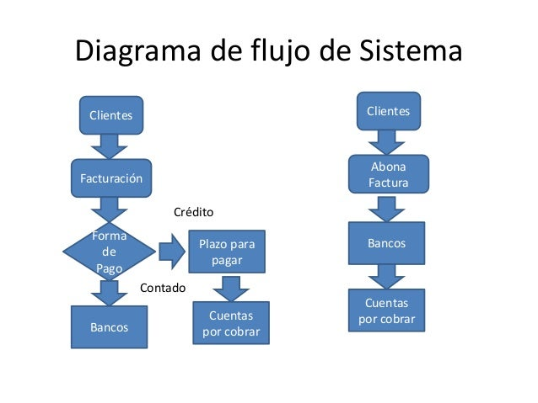

Términos de Referencia
Alcance de la solución | Dentro del proceso y diagrama presentado anteriormente podemos evitar el proceso de enviar correos pertinentes a cada uno de los lugares alcanzados sin embargo nosotros colocaremos todo lo necesario, sin embargo no podemos dar de primera instancia las garantías para dar un cobro indicado ya que necesitan convenios con los bancos involucrados.
Requerimientos Funcionales y criterios de aceptación y | - Ingresar al sistema con una cuenta  - Crear una cuenta  - Ingresar sus datos bancarios para el pago correspondiente  - Dar ingreso al administrador  - Colocar datos personales y de contacto de usuario y admin  - Colocar un formulario completo que el usuario pueda llenar con todo lo necesario  - Colocar un proceso de información como historial  - Enviar correos pertinentes
Requerimientos no Funcionales y de calidad | - Debe de ser funcional  - Debe contener los temas mas eficientes  - Debe de ser concreta  - Debe de contener la información veraz
Interesados en la solución
  Nombre/Rol/Perfil | Descripción
  Despacho de abogados | Conjunto de personas que se identifican como abogados dentro de las cuales nos dan una petición sobre proceso de desarrollo web.
Precondiciones | - Debemos de contener la información necesaria  - Debemos de contar con el dinero completo  - Debemos de considerar todo el tiempo necesario  - Los requerimientos son los finales y no hay cambios.
Requisitos Técnicos | Tipo de Desarrollo | Web Escritorio Móvil Servicio Web  Servicio Windows Otro:__________________
Requisitos Técnicos | Base de Datos | Oracle  SQL Server  MySQL  MongoDB  Otro:__________________ |  |  | Versión  _______  _______ 8.0.26  _______  _______  _______
Requisitos Técnicos | Lenguaje | C#  VB  PHP  Java  JavaScript  Otro:___________________ |  |  | Versión  _______  _______  _______  _______  ECMAScript 2016  _______  _______
Viabilidad Técnica | Luego de adelantado el análisis de los requisitos y requerimientos es viable proponer una solución técnica para esta solicitud: SI ( X) NO ( )

FIRMAS DE ACEPTACIÓN:
Nombre | Dependencia | Teléfono | Firma
DESPACHO DE ABOGADOS | DESPACHO | 657896552 | DESPACHO
- FASE DE PLANEACIÓN Y GERENCIA DEL PROYECTO

Responsable |  |  |  |  | Fecha
Plan estratégico de fases del proyecto
N° | Nombre Etapa | Actividad |  | Rol Responsable |  | Fecha Inicio | Fecha Fin | Comentarios
1 | Análisis de información | Analizar los requerimientos |  | Analizadores |  | 19/02/22 | 19/03/22 | Ninguno
2 | Proceso de diseño | Diseñar conforme a lo que requieren |  | Diseñadores |  | 19/03/22 | 19/04/22 | Ninguno
3 | Mockups | Diseñar los mockups |  | Diseñadores |  | 19/04/22 | 19/05/22 | Ninguno
4 | Desarrollo | Programar las vistas propuestas |  | Programadores |  | 19/05/22 | 19/06/22 | Ninguno
5 | Configuración de base de datos | Diseñar la base de datos |  | Programadores |  | 19/06/22 | 19/07/22 | Ninguno
6 | Vincular los procesos | Dejar todo listo |  | Programadores |  | 19/07/22 | 19/08/22 | Ninguno
7 | Entregable | Entregar el proyecto |  | Líder |  | 19/08/22 | 19/08/22 | Ninguno
Diagrama de planeación


NOTA: Las fechas de planeación establecidas en este documento son aproximadas y estarán sujetas a modificaciones que surjan por control de cambios u otros factores.

FIRMAS DE ACEPTACIÓN:
Nombre | Dependencia | Teléfono | Firma
DESPACHO DE ABOGADOS | DESPACHO | 657896552 | DESPACHO

LEVANTAMIENTO DEL REQUERIMIENTO DETALLADO

Las historias de usuario deben ser independientes y debidamente identificadas; deben corresponder a una única funcionalidad y deben ser cortas y concisas
HISTORIAS DE USUARIO
Nº. |  | 15872
Titulo |  | Desarrollo de un sistema web para abogados
Fecha |  | 19/02/22
Estimación |  | 100
Característica/Funcionalidad
Para dar seguimiento a su demanda, el cliente crea una cuenta en la plataforma y verá el seguimiento de cada una de las actualizaciones del proceso legal. El administrador del sitio recibe la notificación de una nueva demanda y con los datos llenados del formulario se crea automáticamente el documento legal en formato word para empezar el proceso. El administrador recibe el pago y debe de ser capaz de verlo en un dashboard para ver la cantidad de ingresos recibidos.

Razón/Resultado
El administrador recibe el pago y debe de ser capaz de verlo en un dashboard para ver la cantidad de ingresos recibidos. El administrador actualiza el proceso de la demanda y agrega comentarios en cada paso del proceso. Al usuario le llegan correos de notificación para saber el avance de su proceso. La página debe de ser responsive para poderla ver desde el celular.
Criterios de Aceptación
Nº | Titulo |  | Contexto |  |  | Evento
1... | Ingreso del empleado a la plataforma |  | En caso de que ingresa el número de identificación del funcionario y es inexistente debe generar un mensaje de error. |  |  | Cuando el empleado intenta ingresar diligenciando en el formulario identificación y nombre
2 | Control de tiempo de respuesta |  | Registrar un tiempo superior a media hora y evidenciar que se genera una alerta de atención tardía |  |  | A partir del momento en que se efectúa el cierre del caso de atención al cliente por parte del empleado
Firmas de aceptación
Nombre |  |  |  | Dependencia | Teléfono |  | Firma
DESPACHO DE ABOGADOS |  |  |  | DESPACHO | 657896552 |  | DESPACHO

DISEÑO DE LA ARQUITECTURA DE SOLUCION

En caso de que existan excepciones asociadas a la arquitectura de referencia se debe incluir su correspondiente justificación en las vistas que aplique.

Fecha | 19/02/2022
Vista Lógica
Se puede utilizar alguno de los siguientes diagramas UML: Diagrama de Clase, Diagrama de Comunicación, Diagrama de Secuencia.
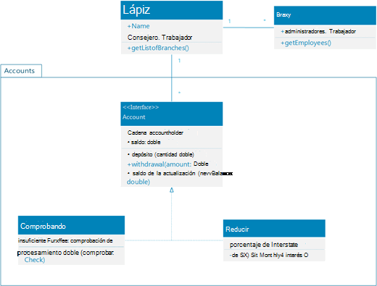

Si utiliza convenciones para diagramas Ad hoc, por favor describirlas aquí
Vista de Implementación
Se puede utilizar alguno de los siguientes diagramas UML: Diagrama de componentes o diagrama de Paquetes
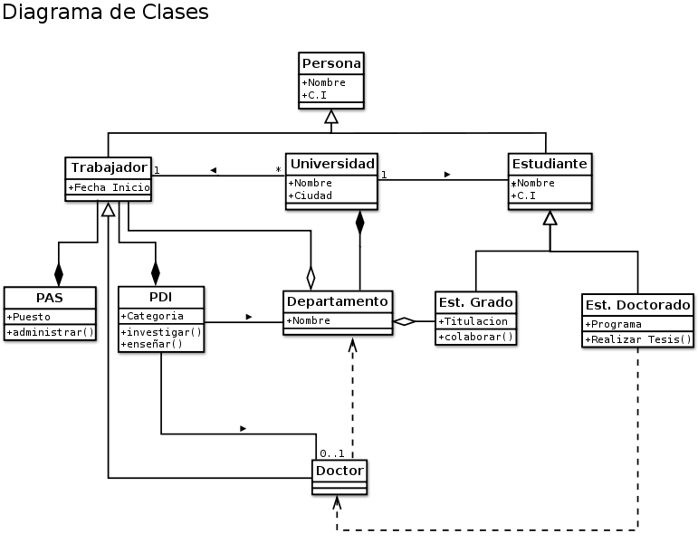

Si utiliza convenciones para diagramas Ad hoc, por favor describirlas aquí
Vista de Proceso
Se puede utilizar alguno de los siguientes diagramas UML: Diagrama de actividades o de flujo

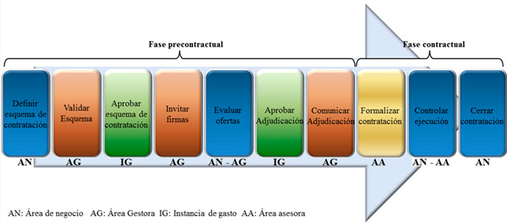

Si utiliza convenciones para diagramas Ad hoc, por favor describirlas aquí
Vista de Física
Se puede utilizar el diagrama UML de despliegue.
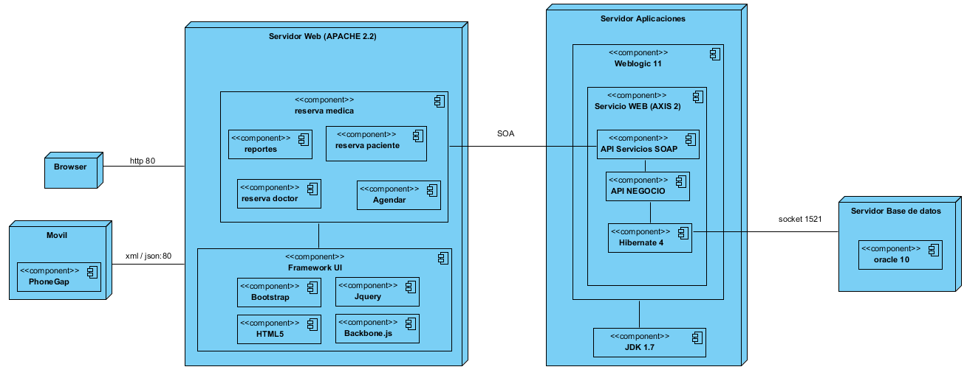

Si utiliza convenciones para diagramas Ad hoc, por favor describirlas aquí
Prototipos de interfaces de usuario
Mockups o Bocetos de interfaces graficas para Front-End.

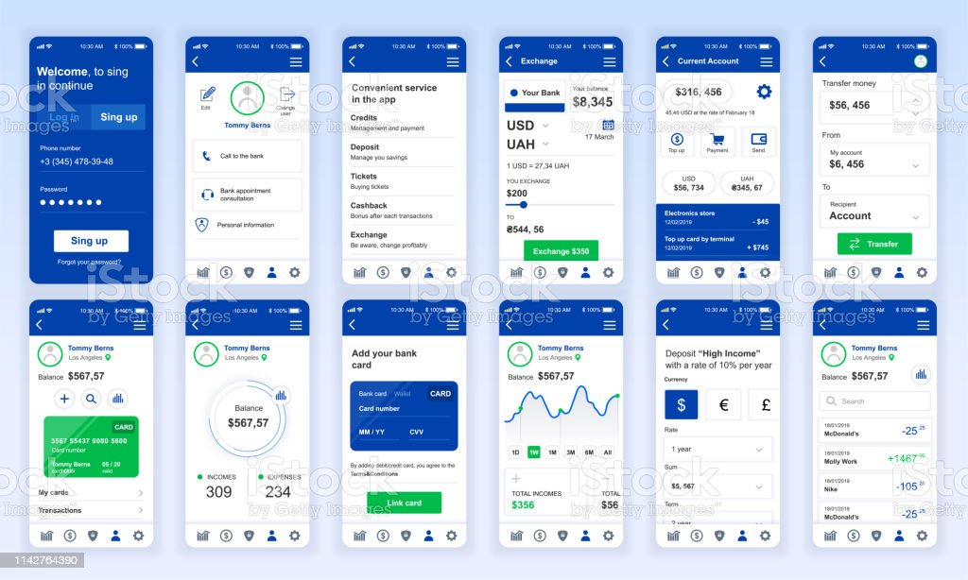
Si utiliza convenciones para diagramas Ad hoc, por favor describirlas aquí
Firmas de aceptación
Nombre |  | Dependencia | Teléfono |  | Firma
DESPACHO DE ABOGADOS |  | DESPACHO | 657896552 |  | DESPACHO

Nota: En caso de considerar limitado el uso de UML, es posible utilizar diagramas Ad Hoc.

